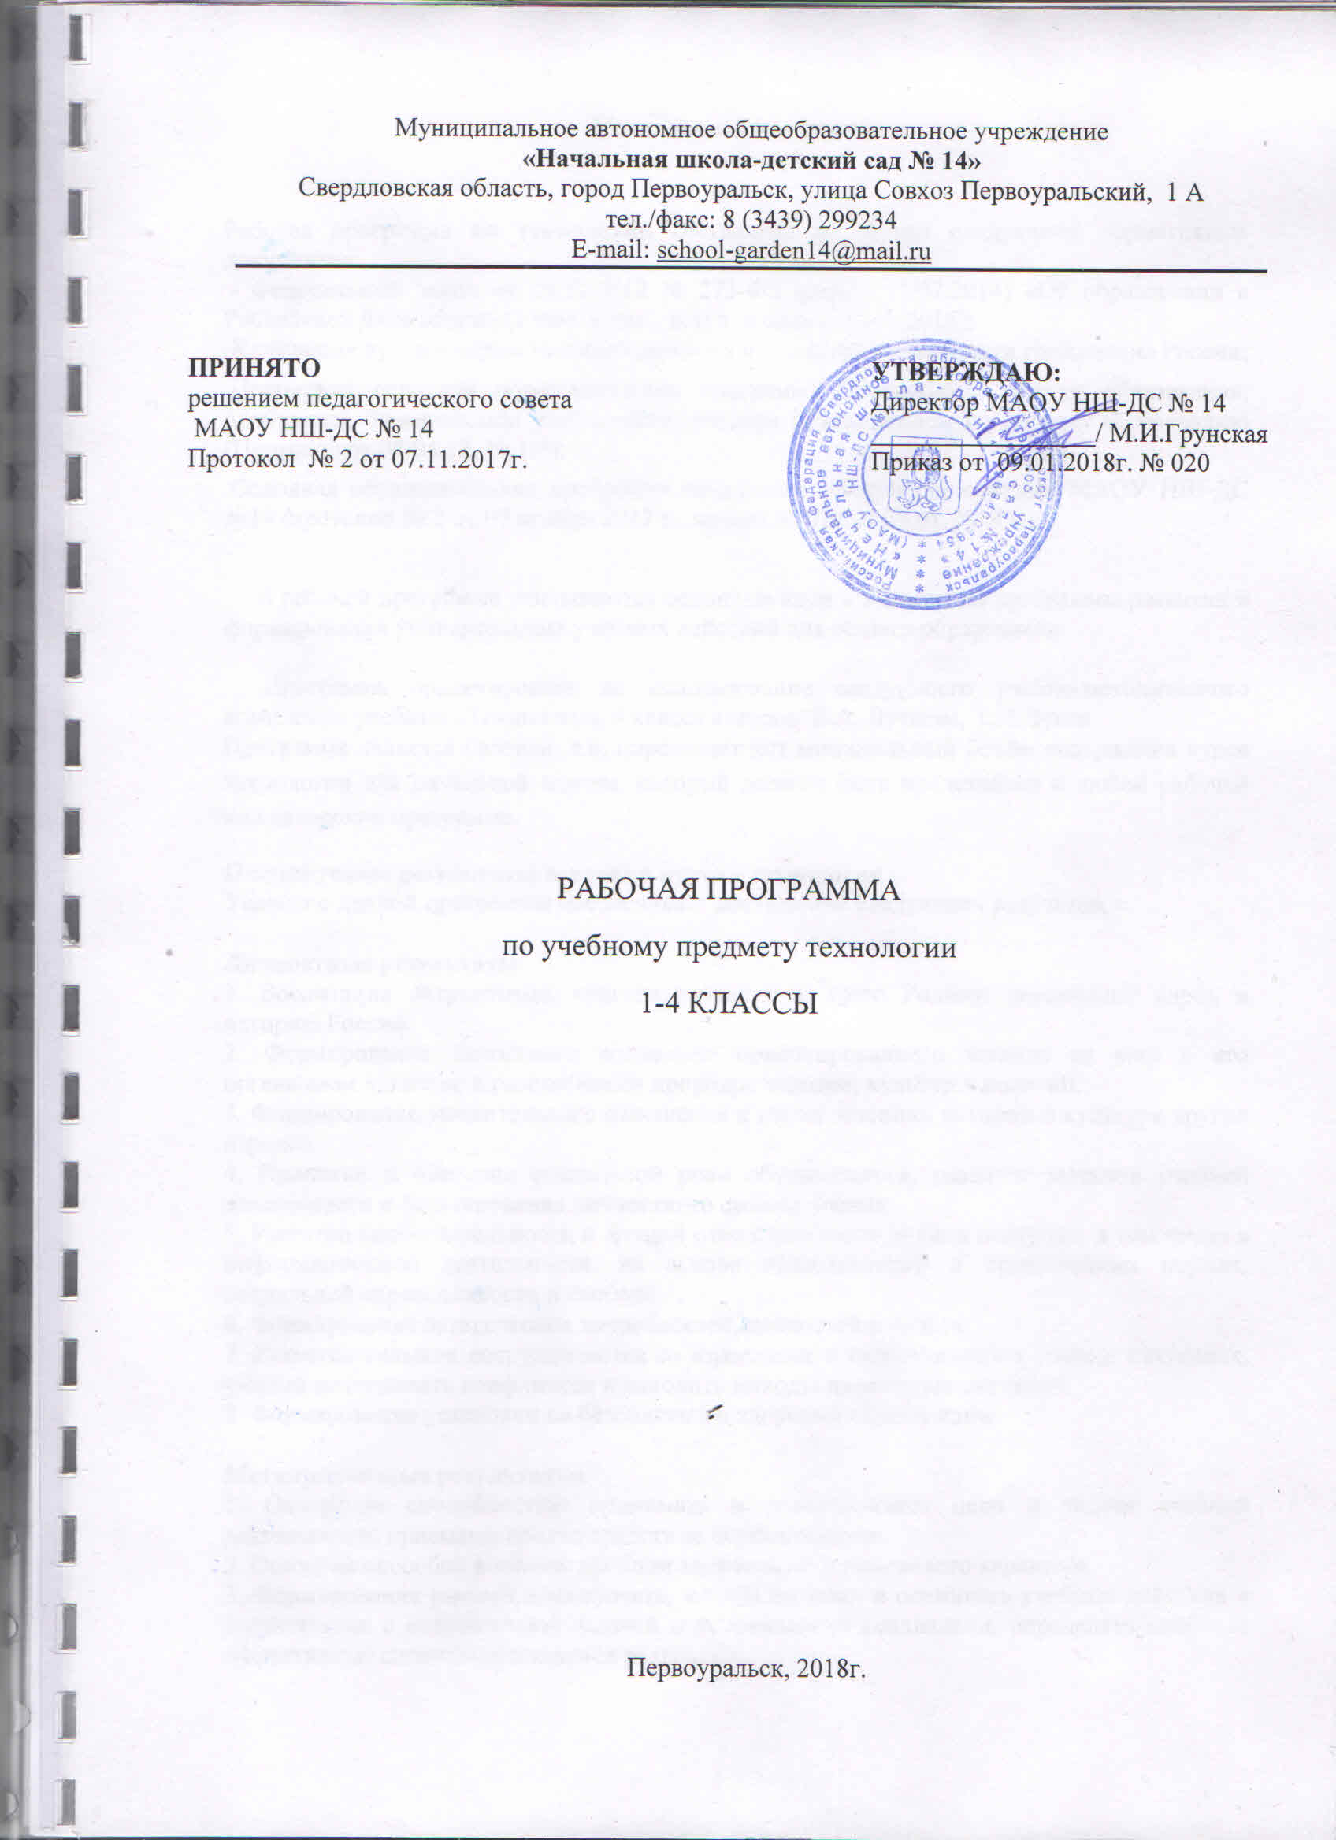

Пояснительная записка

Рабочая программа по технологии составлена на основе следующих нормативных документов:
- Федеральный закон от 29.12.2012 № 273-ФЗ (ред.от 21.07.2014) «Об образовании в Российской Федерации» (с изм. и доп., вступ. в силу с 01.01.2015);
-Концепция духовно-нравственного развития и воспитания личности гражданина России;
Примерная основная образовательная программа начального общего образования, одобренная Федеральным учебно-методическим объединением по общему образованию (Протокол от 08.04.15. № 1/5);
Основная образовательная программа начального общего образования МАОУ НШ-ДС №14 (протокол № 2 от 07 ноября 2017 г., приказ № 020 от 09.01.2018 г.)

В рабочей программе учитываются основные идеи и положения программы развития и формирования универсальных учебных действий для общего образования.

Программа ориентирована на использование следующего учебно-методического комплекта: учебник «Технология. 4 класс» авторов Е.А. Лутцева, Т.П. Зуева
Программа является базовой, т.е. определяет тот минимальный объём содержания курса технологии для начальной школы, который должен быть представлен в любой рабочей или авторской программе.
Планируемые результаты освоения курса - технология
Усвоение данной программы обеспечивает достижение следующих результатов.

Личностные результаты:
1. Воспитание патриотизма, чувства гордости за свою Родину, российский народ и историю России.
2. Формирование целостного социально ориентированного взгляда на мир в его органичном единстве и разнообразии природы, народов, культур и религий.
3. Формирование уважительного отношения к иному мнению, истории и культуре других народов.
4. Принятие и освоение социальной роли обучающегося, развитие мотивов учебной деятельности и формирование личностного смысла учения.
5. Развитие самостоятельности и личной ответственности за свои поступки, в том числе в информационной деятельности, на основе представлений о нравственных нормах, социальной справедливости и свободе.
6. Формирование эстетических потребностей, ценностей и чувств.
7. Развитие навыков сотрудничества со взрослыми и сверстниками в разных ситуациях, умений не создавать конфликтов и находить выходы из спорных ситуаций.
8. Формирование установки на безопасный и здоровый образ жизни.

Метапредметные результаты:
1. Овладение способностью принимать и реализовывать цели и задачи учебной деятельности, приемами поиска средств ее осуществления.
2. Освоение способов решения проблем творческого и поискового характера.
3. Формирование умений планировать, контролировать и оценивать учебные действия в соответствии с поставленной задачей и условиями ее реализации, определять наиболее эффективные способы достижения результата.
4. Использование знаково-символических средств представления информации для создания моделей изучаемых объектов и процессов, схем решения учебных и практических задач.
5. Использованиеразличных способов поиска (в справочных источниках и открытом учебном информационном пространстве Интернета), сбора, обработки, анализа, организации, передачи и интерпретации информации в соответствии с коммуникативными и познавательными задачами и технологиями учебного предмета, в том числе умений вводить текст с помощью клавиатуры, фиксировать (записывать) в цифровой форме измеряемые величины и анализировать изображения, звуки, готовить свое выступление и выступать с аудио-, видео- и графическим сопровождением, соблюдать нормы информационной избирательности, этики и этикета.
6. Овладение навыками смыслового чтения текстов различных стилей и жанров в соответствии с целями и задачами, осознанно строить речевое высказывание в соответствии с задачами коммуникации и составлять тексты в устной и письменной форме.
7. Овладение логическими действиями сравнения, анализа, синтеза, обобщения, классификации по родовидовым признакам, установления аналогий и причинно-следственных связей, построения рассуждений, отнесения к известным понятиям.
8. Готовность слушать собеседника и вести диалог, признавать возможность существования различных точек зрения и права каждого иметь свое мнение, излагать и аргументировать свою точку зрения и оценку событий.
9. Овладение базовыми предметными и межпредметными понятиями, отражающими существенные связи и отношения между объектами и процессами.
Предметные результаты:
1. Получение первоначальных представлений о созидательном и нравственном значении труда в жизни человека и общества, о мире профессий и важности правильного выбора профессии.
2. Формирование первоначальных представлений о материальной культуре как продукте предметно-преобразующей деятельности человека.
3. Приобретение навыков самообслуживания, овладение технологическими приемами ручной обработки материалов, освоение правил техники безопасности.
4. Использование приобретенных знаний и умений для творческого решения несложных конструкторских, художественно-конструкторских (дизайнерских), технологических и организационных задач.
5. Приобретение первоначальных знаний о правилах создания предметной и информационной среды и умения применять их для выполнения учебно-познавательных и проектных художественно-конструкторских задач.
Содержание учебного курса

Общекультурные и общетрудовые компетенции. Основы культуры труда, самообслуживания
Трудовая деятельность и ее значение в жизни человека. Рукотворный мир как результат труда человека; разнообразие предметов рукотворного мира (архитектура, техника, предметы быта и декоративно-прикладного искусства и т. д.) разных народов России (на примере 2–3 народов). Особенности тематики, материалов, внешнего вида изделий декоративного искусства разных народов, отражающие природные, географические и социальные условия конкретного народа.
Элементарные общие правила создания предметов рукотворного мира (удобство, эстетическая выразительность, прочность; гармония предметов и окружающей среды). Бережное отношение к природе как источнику сырьевых ресурсов. Мастера и их профессии; традиции и творчество мастера в создании предметной среды (общее представление).
Анализ задания, организация рабочего места в зависимости от вида работы, планирование трудового процесса. Рациональное размещение на рабочем месте материалов и инструментов, распределение рабочего времени. Отбор и анализ информации (из учебника и других дидактических материалов), ее использование в организации работы. Контроль и корректировка хода работы. Работа в малых группах, осуществление сотрудничества, выполнение социальных ролей (руководитель и подчиненный).
Элементарная творческая и проектная деятельность (создание замысла, его детализация и воплощение). Несложные коллективные, групповые и индивидуальные проекты. Культура межличностных отношений в совместной деятельности. Результат проектной деятельности – изделия, услуги (например, помощь ветеранам, пенсионерам, инвалидам), праздники и т. п.
Выполнение доступных видов работ по самообслуживанию, домашнему труду, оказание доступных видов помощи малышам, взрослым и сверстникам.
Технология ручной обработки материалов^{[1]}. Элементы графической грамоты
Общее понятие о материалах, их происхождении. Исследование элементарных физических, механических и технологических свойств доступных материалов. Многообразие материалов и их практическое применение в жизни.
Подготовка материалов к работе. Экономное расходование материалов. Выбор материалов по их декоративно-художественным и конструктивным свойствам, использование соответствующих способов обработки материалов в зависимости от назначения изделия.
Инструменты и приспособления для обработки материалов (знание названий используемых инструментов), выполнение приемов их рационального и безопасного использования.
Общее представление о технологическом процессе: анализ устройства и назначения изделия; выстраивание последовательности практических действий и технологических операций; подбор материалов и инструментов; экономная разметка; обработка с целью получения деталей, сборка, отделка изделия; проверка изделия в действии, внесение необходимых дополнений и изменений. Называние и выполнение основных технологических операций ручной обработки материалов: разметка деталей (на глаз, по шаблону, трафарету, лекалу, копированием, с помощью линейки, угольника, циркуля), выделение деталей (отрывание, резание ножницами, канцелярским ножом), формообразование деталей (сгибание, складывание и др.), сборка изделия (клеевое, ниточное, проволочное, винтовое и другие виды соединения), отделка изделия или его деталей (окрашивание, вышивка, аппликация и др.). Выполнение отделки в соответствии с особенностями декоративных орнаментов разных народов России (растительный, геометрический и другие орнаменты).
Использование измерений и построений для решения практических задач. Виды условных графических изображений: рисунок, простейший чертеж, эскиз, развертка, схема (их узнавание). Назначение линий чертежа (контур, линия надреза, сгиба, размерная, осевая, центровая, разрыва). Чтение условных графических изображений. Разметка деталей с опорой на простейший чертеж, эскиз. Изготовление изделий по рисунку, простейшему чертежу или эскизу, схеме.
Конструирование и моделирование
Общее представление о конструировании как создании конструкции каких-либо изделий (технических, бытовых, учебных и пр.). Изделие, деталь изделия (общее представление). Понятие о конструкции изделия; различные виды конструкций и способы их сборки. Виды и способы соединения деталей. Основные требования к изделию (соответствие материала, конструкции и внешнего оформления назначению изделия).
Конструирование и моделирование изделий из различных материалов по образцу, рисунку, простейшему чертежу или эскизу и по заданным условиям (технико-технологическим, функциональным, декоративно-художественным и пр.). Конструирование и моделирование на компьютере и в интерактивном конструкторе.
Практика работы на компьютере
Информация, ее отбор, анализ и систематизация. Способы получения, хранения, переработки информации.
Назначение основных устройств компьютера для ввода, вывода, обработки информации. Включение и выключение компьютера и подключаемых к нему устройств. Клавиатура, общее представление о правилах клавиатурного письма, пользование мышью, использование простейших средств текстового редактора. Простейшие приемы поиска информации: по ключевым словам, каталогам. Соблюдение безопасных приемов труда при работе на компьютере; бережное отношение к техническим устройствам. Работа с ЦОР (цифровыми образовательными ресурсами), готовыми материалами на электронных носителях.
Работа с простыми информационными объектами (текст, таблица, схема, рисунок): преобразование, создание, сохранение, удаление. Создание небольшого текста по интересной детям тематике. Вывод текста на принтер. Использование рисунков из ресурса компьютера, программ Word и Power Point.

Учебно-тематическое планирование технология

№ | Раздел | Классы
 |  | 1 | 2 | 3 | 4
1 | Природная мастерская | 7
2 | Пластилиновая мастерская | 4
3 | Бумажная мастерская | 17
4 | Текстильная мастерская | 5
5 | Повторение
6 | Художественная мастерская |  | 10
7 | Чертежная мастерская |  | 7
8 | Конструкторская мастерская |  | 9
9 | Рукодельная мастерская |  | 8
10 | Вспомним и обсудим. Информационная мастерская |  |  | 3
11 | Мастерская скульптора |  |  | 3
12 | Мастерская рукодельниц |  |  | 10
13 | Мастерская инженера, конструктора, строителя, декоратора |  |  | 13
14 | Мастерская кукольника |  |  | 5
15 | Информационная мастерская |  |  |  | 4
16 | Проект «Дружный класс» |  |  |  | 4
17 | Студия «Реклама» |  |  |  | 4
18 | Студия «Декор интерьера» |  |  |  | 5
19 | Новогодняя студия |  |  |  | 3
20 | Студия «Мода» |  |  |  | 7
21 | Студия «Подарки» |  |  |  | 3
22 | Студия «Игрушки» |  |  |  | 4
 | Итого | 33 | 34 | 34 | 34

